Anwendungsbereich

Wartung und Reparatur von elektrischen Anlagen.

Was und wie?

Wenden Sie das Prinzip der lebenswichtigen fünf Punkte an!

- Freischalten
- Verriegeln
- Messen
- Erden und Kurzschließen
- Abgrenzen

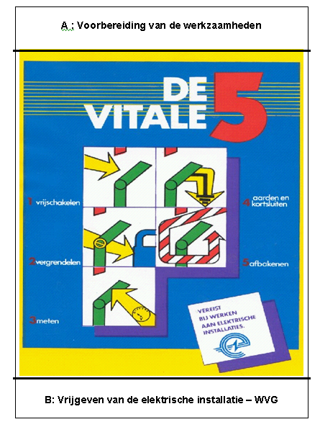

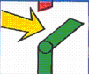
- Freischalten
Schalten Sie die Anlage, an der gearbeitet wird, vollständig aus. Die Unterbrechung erfolgt vorzugsweise auf sichtbare Weise.

- Verriegeln
Schützen Sie Ihre Anlage vor ungewolltem Einschalten.

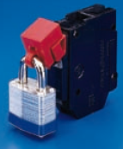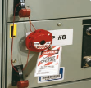

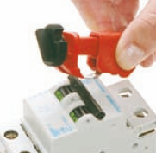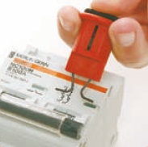

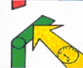
- Messen
Unterziehen Sie jeden Leiter, der zur abgeschalteten Anlage gehört, einem Spannungstest. Das Ergebnis muss stets 0 sein. Das Messgerät muss auf den Verwendungszweck abgestimmt und vorher auf den einwandfreien Betrieb geprüft worden sein.

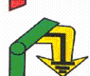
- Erden und Kurzschließen
Danach werden alle Leiter der ausgeschalteten Anlage geerdet und kurzgeschlossen.

- Abgrenzen
Bringen Sie isolierende Abschirmungsplatten, -tücher oder sonstige Materialien an, um den Kontakt mit unter Spannung stehenden und zugänglichen Teilen nicht freigegebener Anlagen zu verhindern.

Hinweis
Falls angebracht, muss der Verantwortliche für die Ausführung der Arbeiten mit dem Betreiber der Anlage Rücksprache halten.

KUWAIT PETROLEUM NORTH WEST EUROPE

DOCUMENT TITLE: Die fünf lebenswichtigen Punkte beim Arbeiten an elektrischen Anlagen

DOCUMENT NUMBER: KPNWE.WI.11.HSCO.026

REVIEW NUMBER: 1

EFFECTIVE DATE: 01 Dec 2020

NEXT REVIEW DATE: 01 Dec 2023
..

CONFIDENTIALITY:
The information contained in this document is confidential to Kuwait Petroleum International Ltd. Copyright © Kuwait Petroleum International Ltd. Copying of this document in any format is not permitted without written permission from the management of Kuwait Petroleum International Ltd.

This document is reviewed and approved according to the released online Document Approval Flow

Prepared by: | Operational Assistant | An Cornelis
Reviewed by: | Operational Assistant | An Cornelis
Approved by: | QHSSE Manager | Patrick De Baere

*Access rights: Generally Accessible

Reviews Summary

Review date | Review reference | Review details | Review version
01 Dec 2017 |  |  | 0
01 Dec 2020 | -- | Periodic review - no changes | 1

